JAVA变量：

**变量的概念：**

内存中的一个存储区域

该区域有自己的名称（变量名）和类型（数据类型）和值

Java中每个变量必须先声明，再赋值，然后才能使用

该区域的数据可以在同一类型范围内不断变化

**Java 中的变量有四个基本属性：**变量名，数据类型，存储单元和变量值

变量名：合法的标识符

变量的数据类型：可以是基本类型和引用类型（必须包含类型）

存储单元：存储单元大小是由数据类型决定的，如：int 为4 个字节32 位

变量值：在存储单元中放的就是变量值（如果是基本类型放的就是具体值，如果是引用类型放的是内存地址，如果null，表示不指向任何对象）

**变量命名规则：**

变量命名只能使用：字母 数字 $ _  
变量第一个字符只能使用：字母 $ _  
变量第一个字符不能使用：数字  
注：_ 是下划线，不是-减号或者—— 破折号

定义变量的格式：数据类型 变量名 = 初始化值

变量是通过使用变量名来访问这块区域的

//int是一种数据类型，是整型。

int a; //在内存中开辟一块空间，这块空间的类型是整型，给这块空间起名叫a

//赋值

a = 100;

//通过变量名去访问那块内存。

System.out.println(a);

//重复访问

System.out.println(a);

使用变量注意：

变量的作用域：一对{ }之间有效。出了大括号就不认识了。

初始化值

变量可以重复赋值，但不能重复声明，在同一个域中，变量名不能重复。

JDK和JRE：

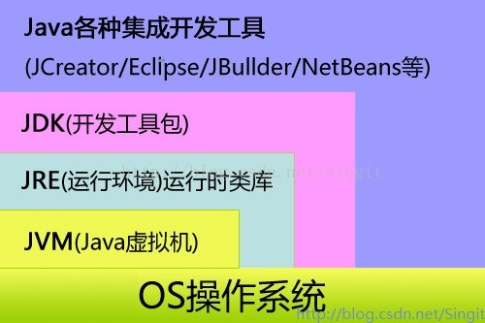

从图中可以看出JDK包含JRE包含JVM

JDK：java development kit （java开发工具）

JRE：java runtime environment （java运行时环境）

引申出JVM

JVM：java virtuak machine （java虚拟机）

JDK主要包含三部分，

第一部分就是Java运行时环境，JVM。

第二部分就是Java的基础类库，这个类库的数量还是非常可观的。

第三部分就是Java的开发工具，它们都是辅助你更好的使用Java的利器

JAVA数据类型：

不同数据类型的转化规则：

基本数据类型中，布尔类型boolean占有一个字节，由于其本身所代码的特殊含义，boolean类型与其他基本类型不能进行类型的转换（既不能进行自动类型的提升，也不能强制类型转换）， 否则，将编译出错。

基本数据类型：

byte：

byte 数据类型是8位、有符号的，以二进制补码表示的整数；

最小值是 -128（-2^7）；

最大值是 127（2^7-1）；

默认值是 0；

byte 类型用在大型数组中节约空间，主要代替整数，因为 byte 变量占用的空间只有 int 类型的四分之一；

例子：byte a = 100，byte b = -50。

short：

short 数据类型是 16 位、有符号的以二进制补码表示的整数

最小值是 -32768（-2^15）；

最大值是 32767（2^15 - 1）；

Short 数据类型也可以像 byte 那样节省空间。一个short变量是int型变量所占空间的二分之一；

默认值是 0；

例子：short s = 1000，short r = -20000。

int：

int 数据类型是32位、有符号的以二进制补码表示的整数；

最小值是 -2,147,483,648（-2^31）；

最大值是 2,147,483,647（2^31 - 1）；

一般地整型变量默认为 int 类型；

默认值是 0 ；

例子：int a = 100000, int b = -200000。

long：

long 数据类型是 64 位、有符号的以二进制补码表示的整数；

最小值是 -9,223,372,036,854,775,808（-2^63）；

最大值是 9,223,372,036,854,775,807（2^63 -1）；

这种类型主要使用在需要比较大整数的系统上；

默认值是 0L；

例子： long a = 100000L，Long b = -200000L。  
"L"理论上不分大小写，但是若写成"l"容易与数字"1"混淆，不容易分辩。所以最好大写。

float：

float 数据类型是单精度、32位、符合IEEE 754标准的浮点数；

float 在储存大型浮点数组的时候可节省内存空间；

默认值是 0.0f；

浮点数不能用来表示精确的值，如货币；

例子：float f1 = 234.5f。

double：

double 数据类型是双精度、64 位、符合IEEE 754标准的浮点数；

浮点数的默认类型为double类型；

double类型同样不能表示精确的值，如货币；

默认值是 0.0d；

例子：double d1 = 123.4。

boolean：

boolean数据类型表示一位的信息；

只有两个取值：true 和 false；

这种类型只作为一种标志来记录 true/false 情况；

默认值是 false；

例子：boolean one = true。

char：

char类型是一个单一的 16 位 Unicode 字符；

最小值是 \u0000（即为0）；

最大值是 \uffff（即为65,535）；

char 数据类型可以储存任何字符；

例子：char letter = 'A';。

基本数据类型和引用数据类型：

在Java中，引用类型的变量非常类似于C/C++的指针。引用类型指向一个对象，指向对象的变量是引用变量。这些变量在声明时被指定为一个特定的类型，比如 Employee、Puppy 等。变量一旦声明后，类型就不能被改变了。

对象、数组都是引用数据类型。

所有引用类型的默认值都是null。

一个引用变量可以用来引用任何与之兼容的类型。

例子：Site site = new Site("Runoob")。

基本数据类型大小：

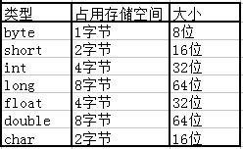

String：

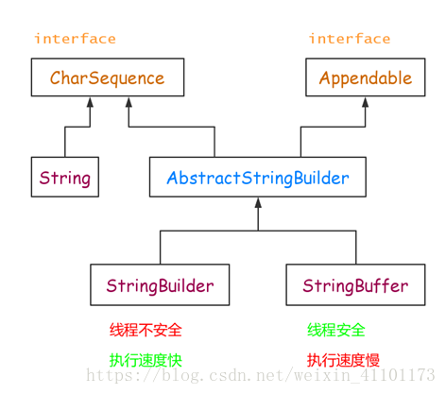

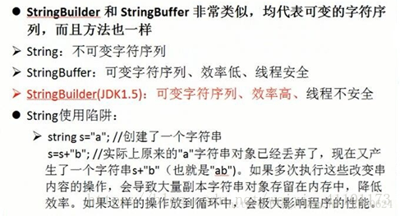

如果要操作少量的数据用 String；

（2）多线程操作字符串缓冲区下操作大量数据 StringBuffer；

（3）单线程操作字符串缓冲区下操作大量数据 StringBuilder

JAVA集合：

